Ce document de travail peut être soumis individuellement ou en équipe de deux. Si un seul nom est mentionné, il sera présumé que le document a été soumis sur une base individuelle.

Les critères d'évaluation sont fournis pour chaque tâche requise. Il est recommandé de lire attentivement les critères d'évaluation fournis.

Une fois terminée, cette feuille de travail doit être soumise en ligne via le Campus Virtuel en format PDF (si vous utilisez Word, sélectionnez les options File, Save As, Save As Type then PDF).

En raison de contraintes techniques avec le Campus Virtuel, chacun des deux partenaires DOIT soumettre une copie individuelle du même document de travail, bien que les correcteurs ne corrigeront qu'une seule des deux copies soumises. La même note sera attribuée à chacun des deux partenaires et un seul des deux partenaires aura accès à la rubrique d'évaluation remplie. Si vous ne pouvez pas accéder à la rubrique d'évaluation sur votre compte du Campus Virtuel, il est de votre responsabilité de contacter votre partenaire pour consulter la rubrique d'évaluation complétée. Une fois que les feuilles de travail et les rapports ont été évalués par les correcteurs, les grilles d'évaluation avec des commentaires seront disponibles via la section Progrès de la classe de votre compte du Campus Virtuel.

PARTIE 1 – LES GYMNOSPERMES PRODUISENT DES GRAINES « NUES »
Examinez une lame préparée de Pinus sp. montrant des coupes longitudinales de cônes mâles matures. Prenez une photo à 40X et annotez un microsporophylle, un microsporangium et une microspore.

Insérez votre photo annotée accompagnée d’une légende détaillée.
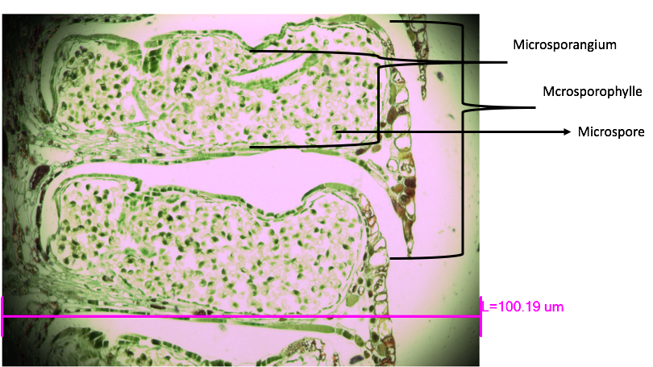
Figure 1 : Coupe longitudinale d’un cône mâle mature de Pinus sp au grossissement 40X.

Ajoutez quelques grains de pollen séchés sur une lame, rajoutez une goutte d’eau et couvrez d'une lamelle, puis examinez votre préparation au microscope. Observez les deux sacs aérifères ou ballonnets. Quelle pourrait être la principale fonction des sacs aérifères? Prenez une photo à 400X d’une microspore ou grain de pollen et annotez les deux sacs aérifères.

Insérez votre photo annotée accompagnée d’une légende détaillée. Insérez votre réponse à la question.

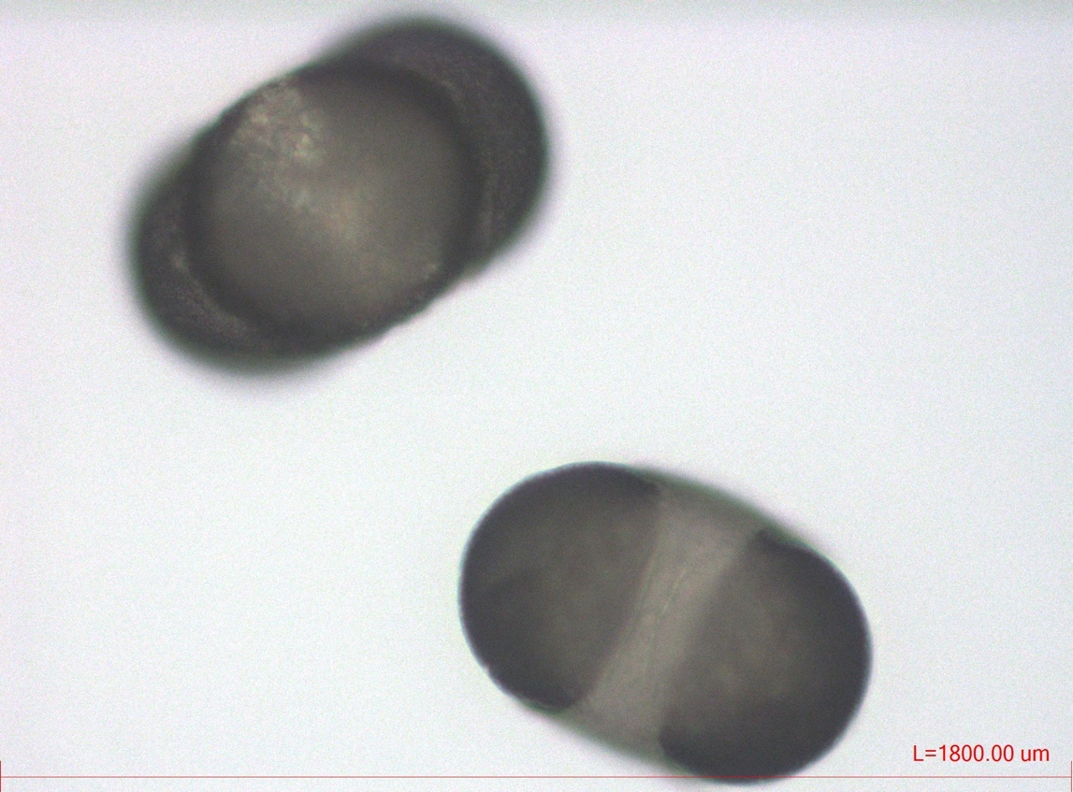
Sacs aérifères
Figure 2 : Grains de pollen séchés observés au grossissement 400X. Photo prise par Alysha Riquier

La principale fonction des sacs aérifères est qu’ils assurent de mieux transporter des graines de pollen vers l’ovule par le vent, pour réaliser la pollinisation. Il sert donc à mieux transporter le pollen.

Examinez les deux lames préparées montrant des coupes longitudinales de cônes femelles immature et mature de Pinus sp (Figures 6.2 et 6.3). Pour chacune des deux lames préparées, prenez une première photo à 40X et une autre à 100X du gamétophyte et de l’embryon. Sur la photo à 100X d’un cône mature, annotez le gamétophyte, le nucelle et le tégument, puis, pour chaque structure identifiée, indiquez la ploïdie. Les écailles étant disposées en hélice autour de l'axe du cône, plusieurs plans sont visibles à partir d’une seule coupe. Pour vos photos, localisez une écaille avec une coupe médiane d'un ovule.

Insérez votre figure composite avec les annotations demandées.

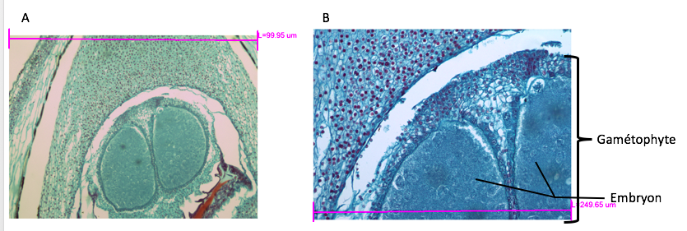
Figure 3 : Coupe longitudinale d’un cône femelle immature de Pinus sp aux grossissements 40X (image A) et 100X (image B). Le gamétophyte est haploïde et l’embryon diploïde.

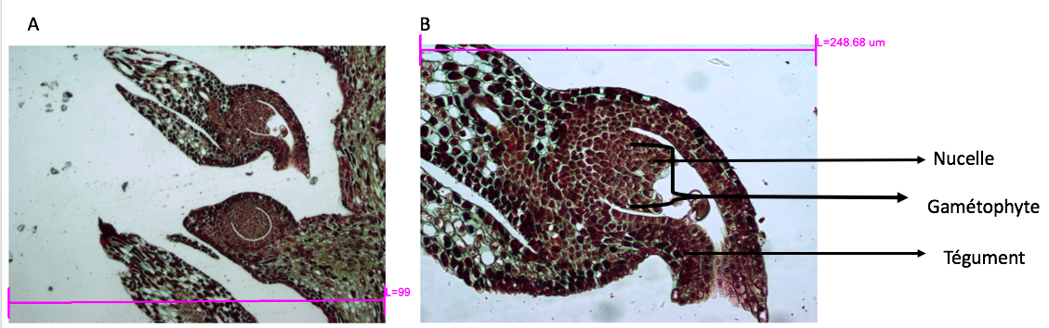
Figure 4 : Coupe longitudinale d’un cône femelle mature de Pinus sp aux grossissements 40X (image A) et 100X (image B). Le gamétophyte est haploïde, le nucelle est diploïde et le tégument est diploïde.

Effectuez quelques coupes longitudinales minces d'une graine de pin et réservez vos meilleures coupes pour observation au microscope à dissection. Prenez une photo et annotez le tégument, l'embryon avec son axe racine-hypocotyle, un cotylédon et l'hypocotyle, qui est la partie de l'axe de la tige sous les cotylédons (Figure 6.4).

Insérez votre photo annotée accompagnée d’une légende détaillée.

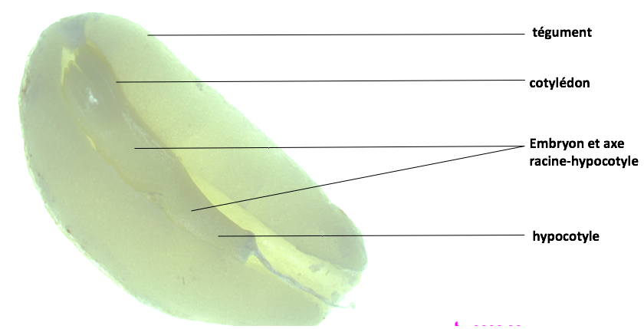
Figure 5 : Graine de pin observée au microscope à dissection.

Procurez-vous une lame préparée de coupes transversales d’aiguilles de Pinus sp. Prenez une photo à 40X et une autre à 100X. Sur votre photo à 100X, annotez l’hypoderme, l’épiderme, l’endoderme, un canal résinifère et des faisceaux de xylème et phloème. Préparez une figure composite.

Insérez votre figure composite accompagnée d’une légende

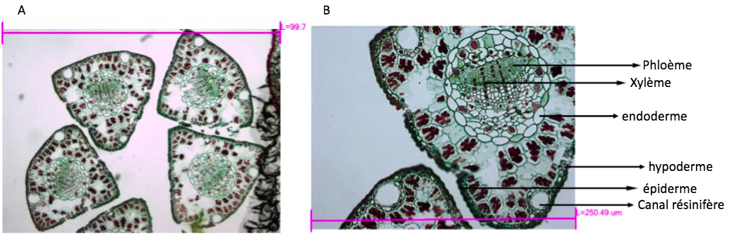
Figure 6 : Observation d’une coupe transversale d’aiguilles de Pinus sp aux grossissements 40X (Image A) et 100X (Image B)

Quelles structures anatomiques spécifiques d'une aiguille de pin peuvent contribuer à limiter la déshydratation ?

Insérez et justifiez votre réponse

Les structures anatomiques d’une aiguille de pin qui peuvent contribuer à limiter la déshydratation sont l’épiderme, l’hypoderme, l’endoderme, les stomates et la cuticule. En effet, les stomates sont enfoncés sous la surface de la feuille et la cuticule est épaisse afin de minimiser l’évaporation.

Référez-vous à la clé d’identification ci-dessous pour identifier chacun des douze spécimens de conifères indigènes en démonstration.

Spécimen 1 : Mélèze
Spécimen 2 : Pin blanc
Spécimen 3 : Sapin géant
Spécimen 4: If du Canada
Spécimen 5: Cèdre blanc
Spécimen 6: Épinette blanche
Spécimen 7: Pin écossais
Spécimen 8: Épinette noire
Spécimen 9: Genévrier
Spécimen 10: Pin rouge
Spécimen 11: Pruche

Critères d’évaluation
Tâches spécifiées | Tous les items sont inclus et de qualité exemplaire (3/3) | Un aspect manque ou ne satisfait pas aux critères de qualité attendus (2/3) | Deux aspects manquent ou ne satisfont pas aux critères de qualité attendus (1/3) | Ne répond pas aux attentes minimales (0/3)
Une photo en microscopie à 40X d’une lame préparée de Pinus sp. avec des sections longitudinales d’un cône mâle. Un microsporophylle, un microsporangium et une microspore sont adéquatement et clairement annotées. L’échelle de référence et une légende sont incluses.
Une photo en microscopie à 400X d’un grain de pollen avec l’annotation des deux sacs aérifères. Une échelle de référence et une légende sont incluses.
Une figure composite avec deux photos en microscopie à 40X et 100X de chacune des deux lames préparées de cônes femelles immatures et matures de Pinus sp. Sur la photo à 100X d’un cône mature, le gamétophyte, le nucelle et le tégument sont adéquatement et clairement annotés avec la ploïdie de chaque organe. Les échelles de référence et une légende sont incluses.
Une photo en microscopie à dissection d’une coupe longitudinale d’une graine de pin avec le tégument, l’embryon et son axe hypocotyl-racine, un cotylédon et l’hypocotyle adéquatement et clairement annotés. Une légende est incluses.
Une figure composite avec deux photos en microscopie à 40X et 100X d’une lame préparée de Pinus sp. avec des coupes transversales de feuilles. Sur la photo à 100X, l’hypoderme, l’épiderme, l’endoderme, un canal résinifère et des faisceaux de xylème et phloème sont adéquatement et clairement annotés. Les échelles de référence et une légende sont incluses.
Réponse avec des explications sur les structures anatomiques contribuant à limiter la déshydratation de l'eau dans une feuille de pin.
Identification adéquate des onze spécimens de conifères indigènes.
Qualité des photos individuelles (intensité lumineuse, contraste et mise au point adéquats).

PARTIE 2 – LES FRUITS SONT DES GRAINES « HABILLÉES »

Procurez-vous une samare d'érable (Acer sp.) et préparez quelques sections transversales passant au travers de l'embryon. Préparez une lame de microscope en utilisant vos meilleures sections. Observez vos coupes sous le microscope à dissection et prenez une photo. Annotez la graine et son embryon, et le carpelle. Est-ce que les samares sont des graines ou des fruits? La figure ci-dessous illustre comment préparer des coupes transversales à travers l'embryon ainsi que quelques photos représentatives de ce que vous devriez observer.

Insérez votre photo annotée et accompagnée d’une légende descriptive. Insérez votre réponse à la question

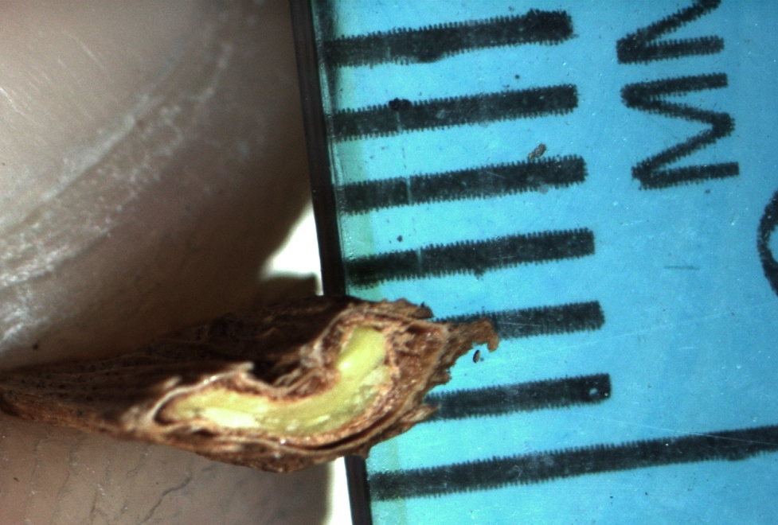
Carpelle
Graine et son embryon
Figure 7 : Coupe transversale passant à travers l’embryon d’une samare d’érable observée au microscope à dissection. Photo prise par Alysha Riquier

Les samares sont des fruits.

Critères d’évaluation
Tâches spécifiées | Tous les items sont inclus et de qualité exemplaire (3/3) | Un aspect manque ou ne satisfait pas aux critères de qualité attendus (2/3) | Deux aspects manquent ou ne satisfont pas aux critères de qualité attendus (1/3) | Ne répond pas aux attentes minimales (0/3)
Une photo en microscopie d’une coupe mince d’une samare d’érable.
La graine et son embryon et le carpelle sont clairement et adéquatement annotés.
Qualité de la photo (intensité lumineuse, contraste et mise au point adéquats) et de la coupe mince transversale.

Références :

L'université de Lyon, département de biologie, "La pollinisation des pins par le vent” de David Busti, octobre 2011.

